Отчёт по 2 этапу индивидуального проекта

*дисциплина:* Операционные системы

Андрианова Марина Георгиевна

Содержание

# Цель работы

Добавить к сайту данные о себе.

Список добавляемых данных.  
 Разместить фотографию владельца сайта.  
 Разместить краткое описание владельца сайта (Biography).  
 Добавить информацию об интересах (Interests).  
 Добавить информацию об образовании (Education).  
Сделать пост по прошедшей неделе.  
Добавить пост на тему по выбору :  
 Управление версиями. Git.  
 Непрерывная интеграция и непрерывное развертывание (CI/CD).

# Выполнение

1. Заходим в папку work/blog/content/authors/admin.(рис.1)

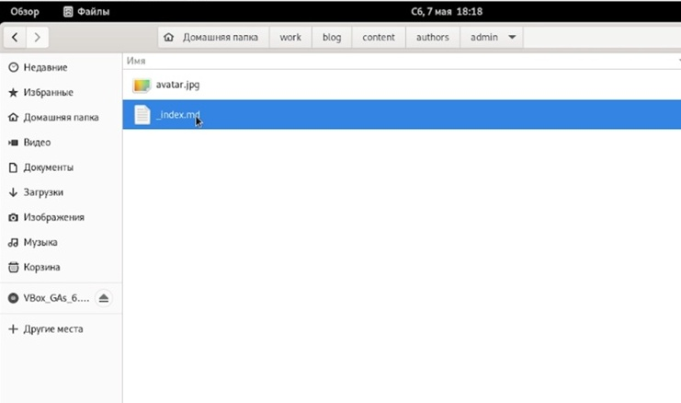

Рис.1

1. Загрузим своё фото(рис.2) под названием avatar.jpg.

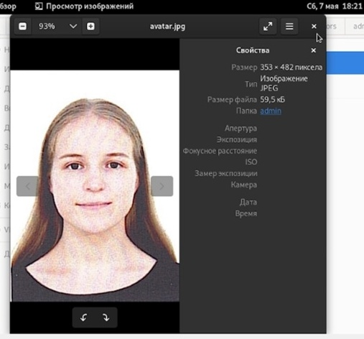

Рис.2

1. Зайдем в файл _index.md и начнём добавлять о себе информацию:биографию, интересы и образование(рис.3).

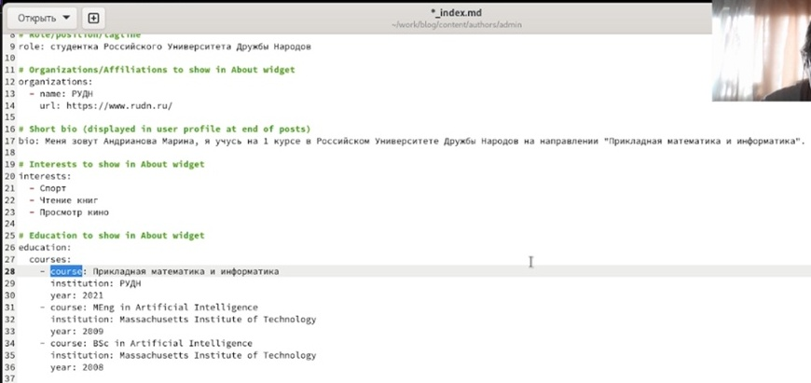

Рис.3

1. В папке work/blog/content/post/getting-started зайдём в файл _index.md(позже я переименую этот файл на “post № 1”) и начнём оформлять пост по прошедшей неделе(рис.4).

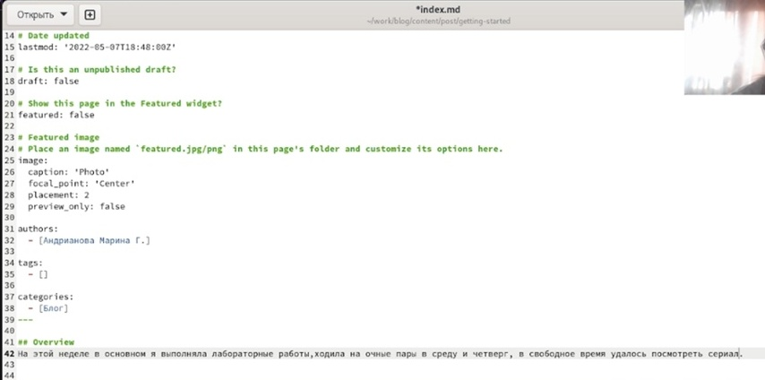

Рис.4

1. В эту же папку скопируем файл _index.md(позже я переименую этот файл на “post № 2”) и зайдём в него,начнём оформлять пост на тему: “Управление версиями.Git”(рис.5).

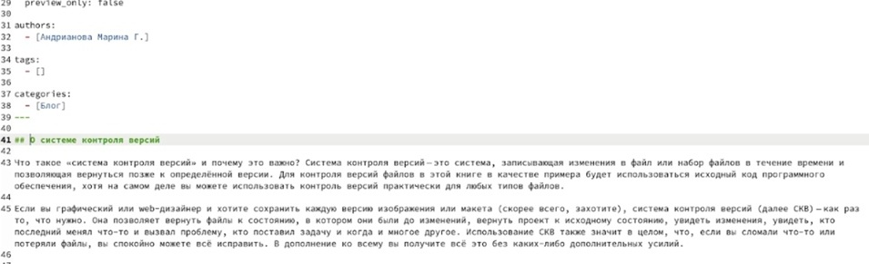

Рис.5

1. Чтобы сохранить изменения и отправить на GitHub, введём команды(рис.6):

1. git add .  
 2. git commit -am ""  
 3. git push origin main

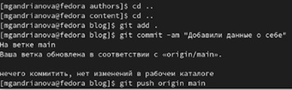

Рис.6

1. В папке work/blog введём команду “hugo server”, терминал выдаст нам ссылку на наш сайт,копируем её и вставляем в браузер. Как можно заметить, перед нами появится фото и биография(рис.7).

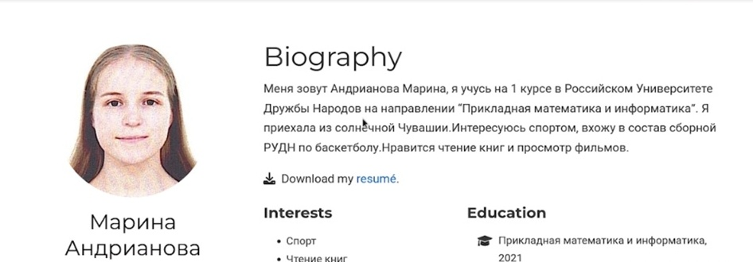

Рис.7

1. Пост по прошедшей неделе(рис.8) и пост на тему: “Управление версиями.Git”(рис.9) тоже загрузились.

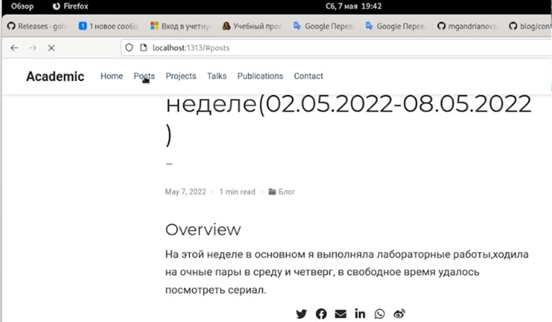

Рис.8

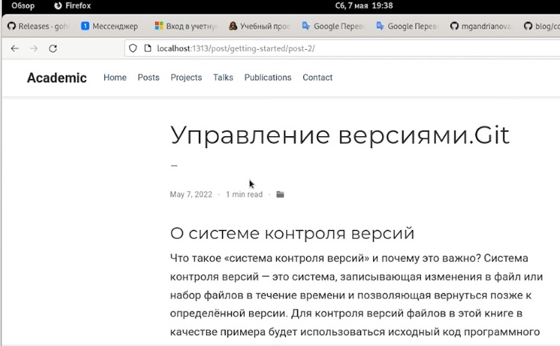

Рис.9

# Выводы

1. Я добавила к сайту данные о себе: Разместила свою фотографию. Разместила краткое описание владельца сайта (Biography). Добавила информацию об интересах (Interests). Добавила информацию об образовании (Education).
2. Сделала пост по прошедшей неделе.
3. Добавила пост на тему: “Управление версиями. Git.”